中國文化大學112學年度高等教育深耕計畫
A2活動成果紀錄表

關鍵能力：資訊科技與人文關懷 |  |  | 績效指標：學生資訊科技與人文關懷能力提升及成效
課程名稱 | 藝術文物賞析與數位文創 |  |  | 日期 | 10.3
本課程學生人文關懷學習方式 |  | 提供人文素養主題演講：「藝術文創與導覽表現」，藉由藉由藝術文物與圖像的欣賞，分享如何轉化為創作的靈感。同時藉由導覽介紹與分享，從主觀的自我理解，到客觀的介紹，進而訓練觀察與口語表達。
本課程預定學生人文關懷學習目標或可獲得的核心能力為何 |  | 培養學生理解藝術與生活之間的關係，探討並思考藝術欣賞，如何轉化文創作品，提供學生多樣的思考方式
本課程學生人文關懷學習是否達到預期學習目標或獲得核心能力之相關評估方式為何 |  | 本校大學生人文素養問卷
本課程學生完成人文關懷的學習表現為何 |  | 撰寫學生回饋意見、統計課程參與程度，以提高學生對於人文關懷與藝術涵養的學習，總體而言對於實務學習有正面幫助部分，非常滿意佔92.7%。
A2人文關懷學習之成果紀錄：

本課程設計以生命教育主題的系列演講，共計三次，本次為第一次演講主題：「藝術文創與導覽表現」，藉由藉由藝術文物與圖像的欣賞，客觀的觀察與描述作品，並分享如何轉化為創作的靈感。同時藉由導覽介紹與分享，從主觀的自我理解，到客觀的導覽介紹，進而訓練觀察與口語表達。
參與同學共計41名，對於業界專家（1）重視教學互動部分，非常滿意佔92.7%。（2）專業與授課技巧部分，非常滿意佔90.2%。（3）教授內容符合本課程學習之需求部分，非常滿意佔95.1%。（4）樂意於課堂內解答學生的問題部分，非常滿意佔90.2%。（5）授課內容有助於提升專業技能部分，非常滿意佔92.7%。（6）有助於提升我對產業界環境的了解部分，非常滿意佔90.2%。（7）總體而言對實務學習有正面幫助部分，非常滿意佔92.7%。
整體而言，講者以藝術評論的表度，說明欣賞藝術的方式與角度，不僅觀察、描述，還有分析、判斷，理解藝術文物與作品的巧思。同時藉由導覽介紹與分享，進而訓練觀察能力與口語表達，以及互動反應的溝通。最後，講者分享導覽介紹的技巧多樣，唯有創造出自我獨特的方式，才能讓導覽介紹的文物，更具有生命活力。從學生撰寫的回饋意見、統計課程參與程度，說明有助於提高學生對於環境生態、人文關懷的認識與學習。

＊活動照片另附4～8張（含圖說）
＊簽到表另附

活動照片及說明

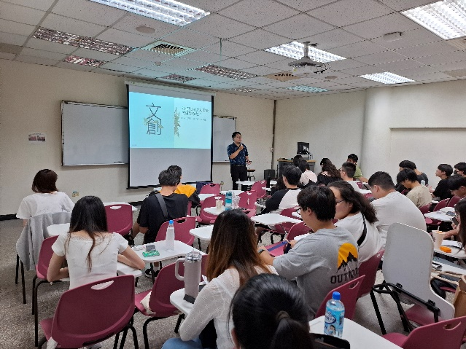 | 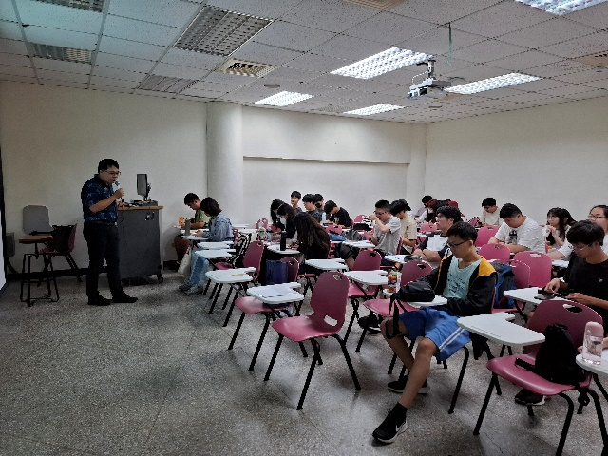
講者講述文創的概念與價值 | 講者講述文創的概念與價值
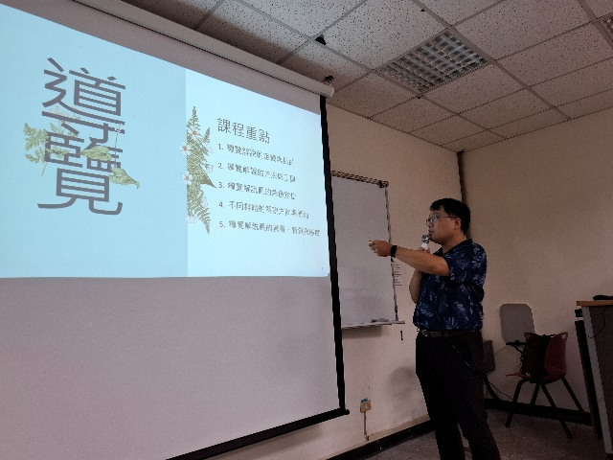 | 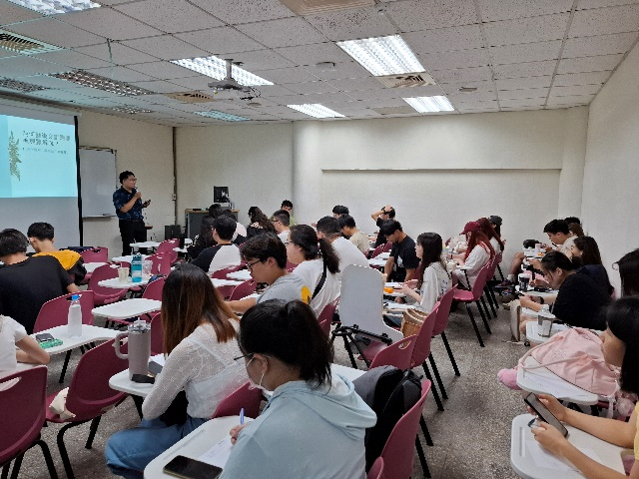
講者講述導覽的技巧與功能 | 講者講述導覽的技巧與功能
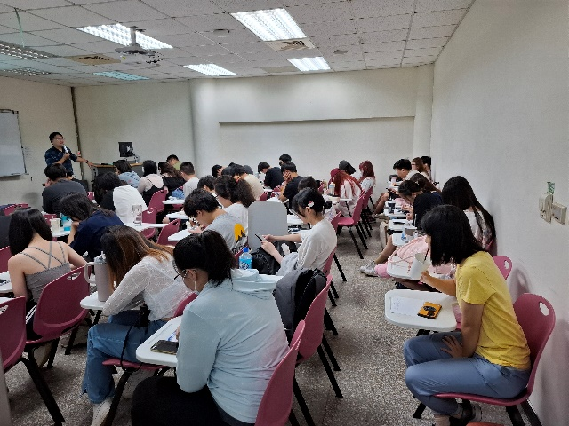 | 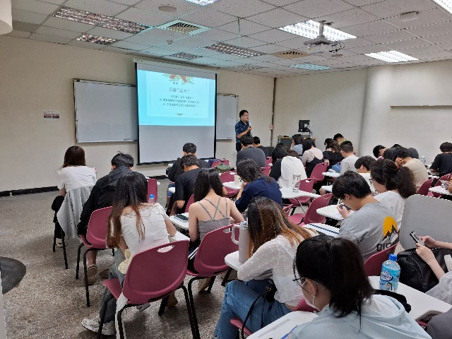
講者的演講總結與同學討論 | 講者的演講總結與同學討論

附件：學生回饋意見
